PHIẾU BÀI TẬP HOẠT ĐỘNG TRẢI NGHIỆM LỚP 1
CHỦ ĐỀ 7: GIA ĐÌNH EM
TUẦN 28: AN TOÀN KHI Ở NHÀ
Bài 1: Quan sát tranh và liên hệ với những tình huống có thể gây nguy hiểm khi ở nhà.
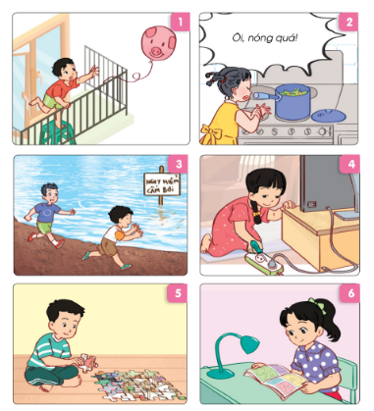
Trả lời: Những bức tranh có thể gây nguy hiểm khi ở nhà là:

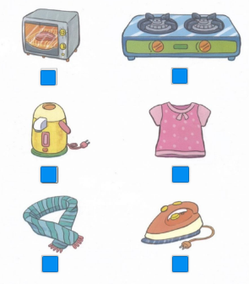
Bài 2: Đánh dấu x vào những đồ vật có thể gây nguy hiểm cho em.

Bài 3: Nối nội dung ở cột A với những việc làm cụ thể ở cột B.
A |  | B
 |  | Không cầm để đùa nghịch
 |  | Không sờ vào khi tay ướt.
Sử dụng đồ điện |  | Không chạm vào dây điện bị rách, hở.
Sử dụng dao, kéo |  | Không dùng để cắt các vật cứng, dai, trơn.

Bài 4:
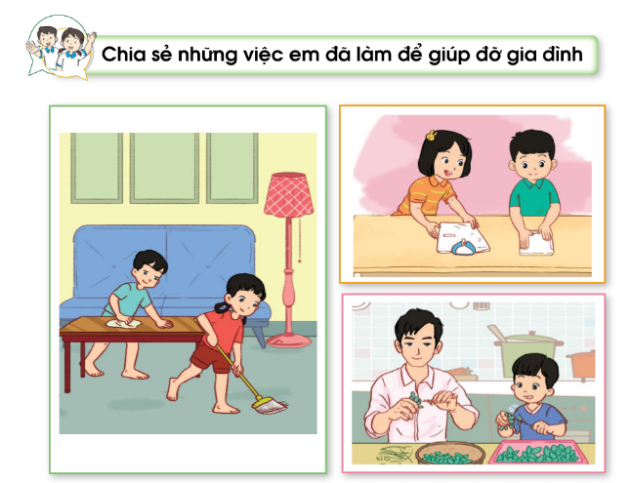
Trả lời: Những việc em đã từng làm để giúp đỡ gia đình là:

